Resolución del Pleno del Instituto de Transparencia, Acceso a la Información Pública y Protección de Datos Personales del Estado de México y Municipios, con domicilio en Metepec, Estado de México, a nueve de junio de dos mil veintiuno.
VISTO el expediente electrónico formado con motivo del recurso de revisión número 02680/INFOEM/IP/RR/2021, interpuesto por un particular, en lo sucesivo El Recurrente, en contra de la falta de respuesta del Ayuntamiento de Coatepec Harinas, en lo sucesivo El Sujeto Obligado, se procede a dictar la presente resolución.

A N T E C E D E N T E S D E L A S U N T O
PRIMERO. De la Solicitud de Información.
Con fecha veinticinco de marzo de dos mil veintiuno, El Recurrente, presentó a través del Sistema de Acceso de Información Mexiquense (SAIMEX) ante El Sujeto Obligado, solicitud de acceso a la información pública, registrada bajo el número de expediente 00085/COATHAR/IP/2021, mediante la cual solicitó información en el tenor siguiente:
“1. Solicito el numero de licitaciones públicas, invitaciones restringidas, adjudicaciones directas, así como adjudicaciones directas por urgencia. 2. De los procedimientos adquisitivos antes solicitados, cuantos fueron declarados desiertos. 3. Solicito la liga o enlace de IPOMEX de todos los procedimientos adquisitivos regulados por la Ley de Contratación Pública del Estado de México y Municipios y por su par federal correspondientes de 2019 a 2020. 4. Solicito el enlace de IPOMEX de todos y cada uno de los contratos de obra pública en sus modalidades de licitación pública, invitación restringida y adjudicaciones directas durante el periodo de 2019 a 2020. 5. Solicito el número de contratos pedido o compras directas celebrados por Dirección o Unidad Administrativa y a cuanto haciende el monto total por cada una de ellas durante el periodo 2019 a 2020.7. Cuantas y cuales obras públicas ha realizado el ayuntamiento sin necesidad de contratación pública durante el periodo de 2019 a 2020. 8. Solicito el monto de deuda a empresas privadas por concepto de procedimientos adquisitivos y de servicios al cierre de 2020. 9. Solicito el monto de la deuda a empresas por concepto de obra pública al cierre de 2020. 10. Solicito el monto de la deuda a empresas privadas por concepto de compras directas al cierre de 2020.” [Sic]
Modalidad de entrega: A través del SAIMEX.

SEGUNDO. De la respuesta del Sujeto Obligado.
En el expediente electrónico SAIMEX, se aprecia que El Sujeto Obligado fue omiso en dar respuesta a la solicitud de información presentada por El Recurrente, derivado de lo anterior, se constituye la figura de la NEGATIVA FICTA, cuya esencia consiste en atribuir un efecto negativo de la autoridad administrativa frente a las instancias y solicitudes que hagan los particulares.

TERCERO. Del recurso de revisión.
Inconforme con la falta de respuesta por El Sujeto Obligado, El Recurrente interpuso el recurso de revisión, en fecha seis de mayo del año en curso, el cual fue registrado con el expediente número 02680/INFOEM/IP/RR/2021, en el cual arguye las siguientes manifestaciones:
Acto Impugnado:
“la falta de respuesta por parte del sujeto obligado” [Sic]

Razones o Motivos de Inconformidad:
“la falta de respuesta por parte del sujeto obligado.” [Sic]

CUARTO. Del turno del recurso de revisión.
Medio de impugnación que le fue turnado a la Comisionada Zulema Martínez Sánchez, por medio del sistema electrónico en términos del arábigo 185 fracción I de la Ley de Transparencia y Acceso a la información Pública del Estado de México y Municipios, del cual recayó acuerdo de admisión en fecha doce de mayo de dos mil veintiuno determinándose en él, un plazo de siete días para que las partes manifestaran lo que a su derecho corresponda en términos del numeral ya citado.

QUINTO. De la etapa de instrucción.
Así, una vez transcurrido el término legal referido, se advierte que El Sujeto Obligado fue omiso en presentar su informe justificado; de igual manera El Recurrente fue omiso en presentar alegatos, pruebas o manifestación alguna.
Por lo cual se decretó el cierre de instrucción con fecha veinticuatro de mayo del presente, en términos del artículo 185 Fracción VI de la Ley de Transparencia y Acceso a la Información Pública del Estado de México y Municipios, iniciando el término legal para dictar resolución definitiva del asunto.

C O N S I D E R A N D O
PRIMERO. De la competencia.
Este Instituto de Transparencia, Acceso a la Información Pública y Protección de Datos Personales del Estado de México, es competente para conocer y resolver el presente recurso de revisión interpuesto por El Recurrente conforme a lo dispuesto en los artículos 6, apartado A, fracción IV de la Constitución Política de los Estados Unidos Mexicanos, 5, párrafos vigésimo segundo, vigésimo tercero y vigésimo cuarto, fracción IV de la Constitución Política del Estado Libre y Soberano de México, 1, 2 fracción II, 13, 29, 36 fracciones II y III, 176, 178, 179 fracción I, 181 párrafo tercero, 182, 185, 188 y 194 de la Ley de Transparencia y Acceso a la Información Pública del Estado de México y Municipios, 9 fracciones I, XXIV, 11 y 14 fracción I del Reglamento Interior del Instituto de Transparencia, Acceso a la Información Pública y Protección de Datos Personales del Estado de México.
Aunado a lo anterior, este Órgano Garante estima pertinente realizar un pronunciamiento ya que consientes de la situación que se vive en la actualidad a fin de otorgarle a los ciudadanos herramientas ágiles y accesibles para el ejercicio de los derechos humanos que se tutelan, se considera que a pesar de las condiciones a las que nos enfrentamos, se cuentan con las herramientas técnicas y tecnológicas necesarias que eviten mermar el ejercicio de los derechos correspondientes, sin que ello implique el poner en riesgo el diverso derecho a la salud de todos los partícipes en los procesos que conllevan.

SEGUNDO. Sobre los alcances del recurso de revisión.
Derivado de la impugnación realizada, es preciso e importante señalar que el recurso de revisión inmerso en la Ley de Transparencia vigente en la entidad, tiene el fin y alcance que señalan los numerales 176, 179, 181 párrafo cuarto, 194 y 195 y demás aplicables de la Ley de Transparencia y Acceso a la Información Pública del Estado de México y Municipios vigente, el cual será analizado conforme a las actuaciones que obren en el expediente electrónico, con la finalidad de reparar cualquier posible afectación al derecho de acceso a la información pública y garantizando el principio rector de máxima publicidad.

TERCERO. De las causas de improcedencia.
El Recurso de Revisión en estudio contiene los elementos normativos de validez exigidos en la Ley de Transparencia y Acceso a la Información Pública del Estado de México y Municipios, establecidos en el artículo 180 que enuncia:
“Artículo 180. El recurso de revisión contendrá:
I. El sujeto obligado ante la cual se presentó la solicitud;
II. El nombre del solicitante que recurre o de su representante y, en su caso, del tercero interesado, así como la dirección o medio que señale para recibir notificaciones;
III. El número de folio de respuesta de la solicitud de acceso;
IV. La fecha en que fue notificada la respuesta al solicitante o tuvo conocimiento del acto reclamado, o de presentación de la solicitud, en caso de falta de respuesta;
V. El acto que se recurre;
VI. Las razones o motivos de inconformidad;
VII. La copia de la respuesta que se impugna y, en su caso, de la notificación correspondiente, en el caso de respuesta de la solicitud; y
VIII. Firma del recurrente, en su caso, cuando se presente por escrito, requisito sin el cual se dará trámite al recurso.
Adicionalmente, se podrán anexar las pruebas y demás elementos que considere procedentes someter a juicio del Instituto.
En ningún caso será necesario que el particular ratifique el recurso de revisión interpuesto.
En caso de que el recurso se interponga de manera electrónica no será indispensable que contengan los requisitos establecidos en las fracciones II, IV, VII y VIII.” [Sic]

Cabe señalar que El Recurrente ejerció de manera anónima su derecho de acceso a la información pública, sin embargo, no es motivo para desechar las solicitudes de acceso a la información pública conforme a lo previsto en el artículo 155, penúltimo párrafo de la Ley de Transparencia y Acceso a la Información Pública del Estado de México y Municipios que señala lo siguiente:
“Las solicitudes anónimas, con nombre incompleto o seudónimo serán procedentes para su trámite por parte del sujeto obligado ante quien se presente. No podrá requerirse información adicional con motivo del nombre proporcionado por el solicitante.” [Sic]

Robusteciendo lo anterior se encuentra lo dispuesto en los artículos 6, Apartado A, fracciones III y IV de la Constitución Política de los Estados Unidos Mexicanos y 5 párrafos vigésimo, vigésimo primero y vigésimo segundo, de la Constitución Política del Estado Libre y Soberano de México, se establece lo siguiente:
Constitución Política de los Estados Unidos Mexicanos
“Artículo 6°.- La manifestación de las ideas no será objeto de ninguna inquisición judicial o administrativa, sino en el caso de que ataque a la moral, la vida privada o los derechos de terceros, provoque algún delito, o perturbe el orden público; el derecho de réplica será ejercido en los términos dispuestos por la ley. El derecho a la información será garantizado por el Estado.
(…)
Para efectos de lo dispuesto en el presente artículo se observará lo siguiente:
A. Para el ejercicio del derecho de acceso a la información, la Federación, los Estados y el Distrito Federal, en el ámbito de sus respectivas competencias, se regirán por los siguientes principios y bases:
(…)
III. Toda persona, sin necesidad de acreditar interés alguno o justificar su utilización, tendrá acceso gratuito a la información pública, a sus datos personales o a la rectificación de éstos.
IV. Se establecerán mecanismos de acceso a la información y procedimientos de revisión expeditos que se sustanciarán ante los organismos autónomos especializados e imparciales que establece esta Constitución.” [Sic]

Constitución Política del Estado Libre y Soberano de México
“Artículo 5.- En el Estado de México todas las personas gozarán de los derechos humanos reconocidos en la Constitución Política de los Estados Unidos Mexicanos, en los tratados internacionales en los que el Estado mexicano sea parte, en esta Constitución y en las leyes que de ésta emanen, por lo que gozarán de las garantías para su protección, las cuales no podrán restringirse ni suspenderse salvo en los casos y bajo las condiciones que la Constitución Política de los Estados Unidos Mexicanos establece.
(…)
Toda persona en el Estado de México, tiene derecho al libre acceso a la información plural y oportuna, así como a buscar recibir y difundir información e ideas de toda índole por cualquier medio de expresión.
(…)
El derecho a la información será garantizado por el Estado. La ley establecerá las previsiones que permitan asegurar la protección, el respeto y la difusión de este derecho.
Para garantizar el ejercicio del derecho de transparencia, acceso a la información pública y protección de datos personales, los poderes públicos y los organismos autónomos, transparentarán sus acciones, en términos de las disposiciones aplicables, la información será oportuna, clara, veraz y de fácil acceso. Este derecho se regirá por los principios y bases siguientes:
(..)
III. Toda persona, sin necesidad de acreditar interés alguno o justificar su utilización, tendrá acceso gratuito a la información pública, a sus datos personales o a la rectificación de éstos;
IV. Se establecerán mecanismos de acceso a la información y procedimientos de revisión expeditos que se sustanciarán ante el organismo autónomo especializado e imparcial que establece esta Constitución.
(…)
VIII. El Estado contará con un organismo autónomo, especializado, imparcial, colegiado, con personalidad jurídica y patrimonio propio, con plena autonomía técnica y de gestión, con capacidad para decidir sobre el ejercicio de su presupuesto y determinar su organización interna, responsable de garantizar el cumplimiento del derecho de transparencia, acceso a la información pública y a la protección de datos personales en posesión de los sujetos obligados en los términos que establezca la ley. (…)” [Sic]

Por otra parte, del contenido del artículo 1 de la Constitución Política de los Estados Unidos Mexicanos, se destaca lo siguiente:
“Artículo 1o. En los Estados Unidos Mexicanos todas las personas gozarán de los derechos humanos reconocidos en esta Constitución y en los tratados internacionales de los que el Estado Mexicano sea parte, así como de las garantías para su protección, cuyo ejercicio no podrá restringirse ni suspenderse, salvo en los casos y bajo las condiciones que esta Constitución establece.
Las normas relativas a los derechos humanos se interpretarán de conformidad con esta Constitución y con los tratados internacionales de la materia favoreciendo en todo tiempo a las personas la protección más amplia.
Todas las autoridades, en el ámbito de sus competencias, tienen la obligación de promover, respetar, proteger y garantizar los derechos humanos de conformidad con los principios de universalidad, interdependencia, indivisibilidad y progresividad. En consecuencia, el Estado deberá prevenir, investigar, sancionar y reparar las violaciones a los derechos humanos, en los términos que establezca la ley.” [Sic]

Por lo cual, de una interpretación sistemática, conforme y progresiva del derecho humano de acceso a la información pública se aprecia que toda persona, sin necesidad de acreditar interés alguno o justificar su utilización, deberá tener acceso a la información pública, es decir, dicho derecho fundamental exime a quien lo ejerce, de acreditar su legitimación en la causa o su interés en el asunto, lo que permite la posibilidad de que, incluso, la solicitud de acceso a la información pueda ser anónima o no contener un nombre que identifique al solicitante o que permita tener certeza sobre su identidad. En conclusión, se cubrieron los requisitos de procedencia y procedibilidad y conforme a las constancias que obran en el expediente.

CUARTO. Estudio y resolución del asunto
Antes del entrar al estudio, cabe precisar que El Sujeto Obligado no realizó pronunciamiento alguno, pues no se debe perder de vista que el objeto del presente fallo nace a la vida jurídica en el momento en el que el particular reviste la figura de Recurrente interponiendo dicho medio de impugnación, el cual tiene como motivo de inconformidad la omisión de la autoridad en dar respuesta a su solicitud, en consecuencia se actualizándose las hipótesis, señaladas en las fracciones I y VII, del artículo 179, de la Ley de Transparencia y Acceso a la Información Pública del Estado de México y Municipios, resultando procedente la interposición del recurso de revisión cuando no se dé respuesta a una solicitud de información.

Así las cosas, ante la omisión del Sujeto Obligado para dar respuesta al Recurrente, se advierte lo que en la doctrina se le conoce como negativa ficta, figura jurídica cuya esencia consiste en atribuir un efecto negativo al silencio de la autoridad administrativa frente a las instancias y solicitudes que hagan los particulares.

En este sentido la negativa ficta constituye una presunción legal, en el entendido de que donde no hubo respuesta por parte del Sujeto Obligado existe, una resolución de rechazo ante la solicitud del ciudadano; ya que efectivamente, dicha figura se encuentra íntimamente vinculada con el Derecho al Acceso de Información, consagrado en nuestra Carta Magna, es por ello que constituye un instrumento que garantiza la posibilidad de defensa del particular en contra de la incertidumbre jurídica y que tiende a realizar ese Estado de Derecho en el que, el particular, tiene siempre una vía de defensa.

En este sentido en el marco del derecho de acceso a la información pública, la figura de la negativa ficta brinda al ciudadano la oportunidad de inconformarse en los casos en que estime violentado su derecho; en consecuencia, resulta indispensable subrayar que el derecho de acceso a la información pública, implica que cualquier persona conozca la información contenida en los documentos que se encuentren en los archivos de los Sujetos Obligados, conforme a los artículos 4, 12 y 160, de la Ley local en la materia, que a la letra citan:
“Artículo 4. El derecho humano de acceso a la información pública es la prerrogativa de las personas para buscar, difundir, investigar, recabar, recibir y solicitar información pública, sin necesidad de acreditar personalidad ni interés jurídico.
Toda la información generada, obtenida, adquirida, transformada, administrada o en posesión de los sujetos obligados es pública y accesible de manera permanente a cualquier persona, en los términos y condiciones que se establezcan en los tratados internacionales de los que el Estado mexicano sea parte, en la Ley General, la presente Ley y demás disposiciones de la materia, privilegiando el principio de máxima publicidad de la información. Solo podrá ser clasificada excepcionalmente como reservada temporalmente por razones de interés público, en los términos de las causas legítimas y estrictamente necesarias previstas por esta Ley.
Los sujetos obligados deben poner en práctica, políticas y programas de acceso a la información que se apeguen a criterios de publicidad, veracidad, oportunidad, precisión y suficiencia en beneficio de los solicitantes.
Artículo 12. Quienes generen, recopilen, administren, manejen, procesen, archiven o conserven información pública serán responsables de la misma en los términos de las disposiciones jurídicas aplicables.
Los sujetos obligados sólo proporcionarán la información pública que se les requiera y que obre en sus archivos y en el estado en que ésta se encuentre. La obligación de proporcionar información no comprende el procesamiento de la misma, ni el presentarla conforme al interés del solicitante; no estarán obligados a generarla, resumirla, efectuar cálculos o practicar investigaciones.
(…)
Artículo 160. Los sujetos obligados deberán otorgar acceso a los documentos que se encuentren en sus archivos o que estén obligados a documentar de acuerdo con sus facultades, competencias o funciones en el formato que el solicitante manifieste, de entre aquellos formatos existentes, conforme a las características físicas de la información o del lugar donde se encuentre así lo permita.
En caso que la información solicitada consista en bases de datos se deberá privilegiar la entrega de la misma en formatos abiertos.” [Sic]

Así que la obligación de los Sujetos Obligados de dar acceso a la información pública que generen, administren o posean, se tendrá por cumplida cuando el solicitante tenga a su disposición la información requerida, o cuando realice la consulta de la misma en el lugar que ésta se localice, de acuerdo a lo señalado por el artículo 166 de la Ley local en la materia, que se reproduce de la siguiente forma:

“Artículo 166. La obligación de acceso a la información pública se tendrá por cumplida cuando el solicitante tenga a su disposición la información requerida, o cuando realice la consulta de la misma en el lugar en el que ésta se localice.” [Sic]

De lo anterior, conforme a las acciones del Sujeto Obligado, se establece que éste vulnera el derecho de acceso a la información pública del Recurrente, toda vez que no entrega respuesta a la solicitud de información presentada, de conformidad a lo establecido en el artículo 24 fracción XI de la ley local en la materia, y que señala:
“Artículo 24. Para el cumplimiento de los objetivos de esta Ley, los sujetos obligados deberán cumplir con las siguientes obligaciones, según corresponda, de acuerdo a su naturaleza:
(...)
XI. Dar acceso a la información pública que le sea requerida, en los términos de la Ley General, esta Ley y demás disposiciones jurídicas aplicables;
(…)” [Sic]

El análisis del presente recurso, se basará en el contenido íntegro de las actuaciones que obran en el expediente electrónico, para así estar en posibilidad este Órgano Colegiado de dictar el fallo correspondiente conforme a derecho, tomando en consideración los elementos aportados por las partes y respetando en todo momento al principio de máxima publicidad consagrado en nuestra Constitución Federal, Local y demás leyes aplicables en la materia, así como en los tratados internacionales en los que el Estado Mexicano sea parte, en concordancia con el párrafo tercero del artículo 1, de la Constitución Federal y el diverso 8, de la Ley de Transparencia local.

Por otra parte, al referirnos al acto impugnado por El Recurrente, concatenado con los motivos o razones de inconformidad emitidos, se distingue que se adolece, de forma toral, de la falta de respuesta a la solicitud de acceso a la información pública, actualizando con ello lo establecido en la fracción VII, del artículo 179, de la Ley de Transparencia y Acceso a la Información Pública del Estado de México y Municipios, el cual a la letra reza:
“Artículo 179. El recurso de revisión es un medio de protección que la Ley otorga a los particulares, para hacer valer su derecho de acceso a la información pública, y procederá en contra de las siguientes causas:
(…)
VII. La falta de respuesta a una solicitud de acceso a la información
(…)” [Sic]

En este tenor, resulta evidente que las razones o motivos de inconformidad hechos valer por La Recurrente, resultan fundados y procedentes, en virtud de que como consta en el expediente electrónico del SAIMEX, se acredita que El Sujeto Obligado fue omiso en responder la solicitud de información hecha por El Recurrente, por ello se ordena dar vista al Titular de la Contraloría Interna y Órgano de Control y Vigilancia de este Instituto, de conformidad con el artículo 190, de la Ley de Transparencia y Acceso a la Información Pública del Estado de México y Municipios, a efecto de que determine lo conducente.
Dicho lo anterior, considerando la información requerida por El Recurrente en su solicitud de información, y ante la falta de respuesta, se establece que la materia de estudio se centrará en las atribuciones del Sujeto Obligado, a efecto de determinar si éste genera, posee o administra dicha información.

Una vez establecida y delimitada la materia del presente recurso de revisión, y atentos a la falta de respuesta del Sujeto Obligado a la solicitud de información, la cual se traduce en el hecho de ser omiso en dar atención a la petición en términos de la Ley de la materia, es decir, incumplir con las obligaciones que dicho cuerpo legal le impone como Sujeto Obligado de la misma, tal y como lo constituyen los artículos, 7 y 23, fracción IV, de la Ley de Transparencia y Acceso a la Información Pública del Estado de México y Municipios, que establecen como deber de los sujetos obligados el hacer pública toda la información en su posesión, como se aprecia a continuación:
“Artículo 7. El Estado de México garantizará el efectivo acceso de toda persona a la información en posesión de cualquier entidad, autoridad, órgano y organismo de los poderes Ejecutivo, Legislativo y Judicial, órganos autónomos, partidos políticos, fideicomisos y fondos públicos, así como de cualquier persona física, jurídico colectiva o sindicato que reciba y ejerza recursos públicos o realice actos de autoridad en el ámbito de competencia del Estado de México y sus municipios.
Artículo 23. Son sujetos obligados a transparentar y permitir el acceso a su información y proteger los datos personales que obren en su poder:
(…)
IV. Los ayuntamientos y las dependencias, organismos, órganos y entidades de la administración municipal;” [Sic]

En primera instancia, al referirnos al acto impugnado por El Recurrente, concatenado con los motivos o razones de inconformidad emitidos, se distingue que se adolece, de forma toral, de la falta de respuesta a la solicitud de acceso a la información formulada, actualizando con ello lo establecido en la fracción VII del artículo 179 de la Ley de Transparencia y Acceso a la Información Pública del Estado de México y Municipios, resultando procedente la interposición del recurso de revisión cuando no se dé respuesta a una solicitud de información.

Una vez sentado lo anterior, en una aproximación inicial, es procedente mencionar mediante la solicitud de información 00085/COATHAR/IP/2021 fueron formulados 9 –nueve- requerimientos, respecto de los cuales, el particular fijo el elemento temporal para los requerimientos identificados con los numerales 3 –tres- al 9 –nueve-. En contraste, en alusión a los requerimientos identificados con los numerales 1 –uno- y 2 –dos-, el particular no fijó elemento temporal, no obstante, de una interpretación armónica a la solicitud de información, debe de ser fijada respecto de los ejercicios 2019 a 2020.
Dicha precisión con fundamento en los artículos 13 y 181 cuarto párrafo de la Ley en materia, normatividad invocada cuyo contenido literal es el siguiente:
“Artículo 13. El Instituto, en el ámbito de sus atribuciones, deberá suplir cualquier deficiencia para garantizar el ejercicio del derecho de acceso a la información.
Artículo 181. (…)
Durante el procedimiento deberá aplicarse la suplencia de la queja a favor del recurrente, sin cambiar los hechos expuestos, asegurándose de que las partes puedan presentar, de manera oral o escrita, los argumentos que funden y motiven sus pretensiones.” [Sic]
Bajo estas líneas argumentativas, al retomar y delimitar los requerimientos del ahora Recurrente, de manera objetiva se precisa que versa en conocer la siguiente información:
- El o los documentos donde conste el número de licitaciones públicas, invitaciones restringidas y adjudicaciones directas, durante los años 2019 y 2020.
- El o los documentos donde consten los procedimientos adquisitivos declarados desiertos durante los años 2019 y 2020.
- El o los documentos donde conste la liga o enlace IPOMEX a los procedimientos adquisitivos correspondiente a los años 2019 y 2020.
- El o los documentos donde conste la liga o enlace IPOMEX a los contratos de obra pública derivados de procedimientos adquisitivos, durante los años 2019 y 2020.
- El o los documentos donde conste el número de contratos pedido o compras directas celebrados por cada Dirección o Unidad Administrativa, así como monto respectivo, durante los años 2019 y 2020.
- El o los documentos donde conste el número y nombre de obras públicas realizadas sin necesidad de contratación pública, durante los años 2019 y 2020.
- El o los documentos donde conste el monto de deuda a empresas privadas por concepto de procedimientos adquisitivos y de servicios, al cierre del año 2020.
- El o los documentos donde conste el monto de deuda a empresas privadas por concepto de obra pública, al cierre del año 2020.
- El o los documentos donde conste el monto de deuda a empresas privadas por concepto de compras directas, al cierre del año 2020.

En razón de lo anterior, resulta oportuno traer a colación el organigrama del Sujeto Obligado, susceptible de ser consultado en la siguiente dirección electrónica:
https://www.ipomex.org.mx/ipo3/lgt/indice/COATEPEC/art_92_ii_b/2.web
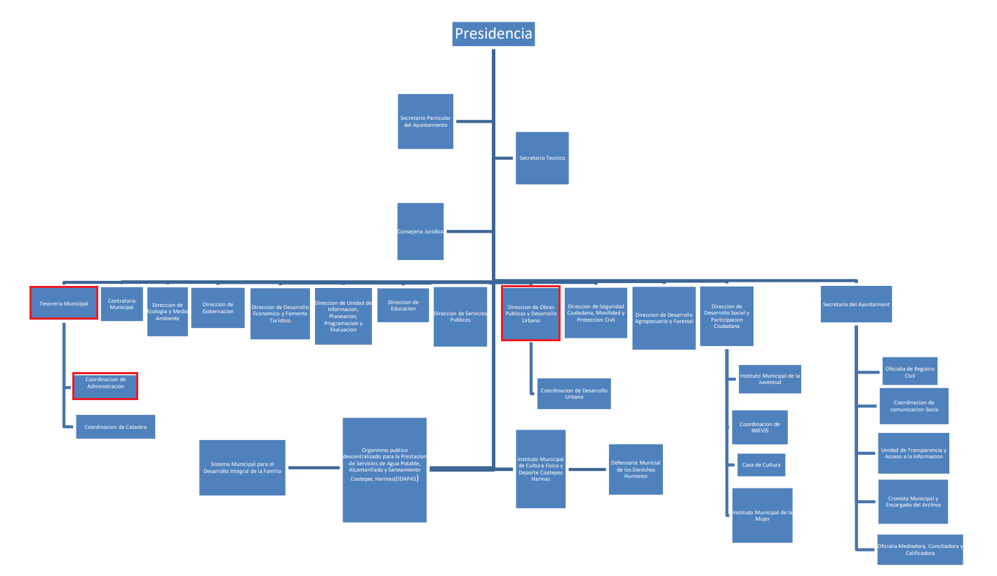


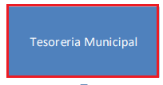


De lo expuesto con anterioridad, se desprende que El Sujeto Obligado se auxilia de diversas Unidades, Direcciones, Jefaturas y Departamentos para cumplir con sus fines y objetivos, resultando de nuestro interés la esfera competencial de la Tesorería Municipal, la Dirección de Obras Públicas y Desarrollo Urbano, así como de la Coordinación de Administración. En este tenor, resulta aplicable el artículo 95, fracciones I, IV, V y VI de la Ley Orgánica Municipal del Estado de México, así como los numerales 74, 76 y 87 del Bando Municipal del Sujeto Obligado, porciones normativas que disponen a la literalidad lo siguiente:
Ley Orgánica Municipal del Estado de México
“Artículo 95.- Son atribuciones del tesorero municipal:
I. Administrar la hacienda pública municipal, de conformidad con las disposiciones legales aplicables;
(…)
IV. Llevar los registros contables, financieros y administrativos de los ingresos, egresos, e inventarios;
V. Proporcionar oportunamente al ayuntamiento todos los datos o informes que sean necesarios para la formulación del Presupuesto de Egresos Municipales, vigilando que se ajuste a las disposiciones de esta Ley y otros ordenamientos aplicables;
VI. Presentar anualmente al ayuntamiento un informe de la situación contable financiera de la Tesorería Municipal;
(…)” [Sic]

Bando Municipal de Coatepec Harinas
“Artículo 74.- El Ayuntamiento de conformidad con el Libro Décimo Segundo del Código Administrativo del Estado de México, la Ley de Obras Públicas del Estado de México, la Ley de Contratación Pública del Estado de México y Municipios, y sus respectivos reglamentos y demás disposiciones administrativas, ejecutara el programa de obra pública, atendiendo las necesidades de orden público previstos en el Plan de Desarrollo Municipal y aquellos que se incorporen por necesidades y circunstancia de desarrollo y bienestar social.
Artículo 76.- El Ayuntamiento en materia de Desarrollo Urbano le compete establecer la organización, administrativa y territorial del municipio, logrando el beneficio colectivo que determine las bases de desarrollo económico, social, territorial y de seguridad para promover y fomentar el desarrollo integral y el mejoramiento en la calidad de vida de la población.
Artículo 87.- La Tesorería Municipal es el órgano encargado de la recaudación de los ingresos municipales y el responsable de realizar las erogaciones que haga el Municipio de conformidad con las disposiciones legales aplicables, sin perjuicio de lo que establece el artículo 95 de la Ley Orgánica Municipal y demás aplicables” [Sic]

En efecto de la normatividad previamente plasmada se desprende que los titulares de la Tesorería Municipal, Dirección de Obras Públicas y Desarrollo Urbano, así como la Dirección de Administración, fungen como los Sujetos Habilitados Competentes para atender los requerimientos formulados por el particular. Lo anterior en razón de que sus esferas competenciales los constriñe a generar, poseer y administrar los soportes documentales requeridos por el ciudadano.
A mayor abundamiento, se precisa que la adjudicación de adquisiciones, arrendamientos o servicios se subordina al principio de licitación pública y excepcionalmente a la invitación restringida, así como a la adjudicación directa. Asimismo, en dicho proceso, participará un Comité de Adquisiciones y Servicios, el cual se nutre por representantes de múltiples unidades administrativas, en términos de los numerales 26 y 27 de la Ley de Contratación Pública del Estado de México; así como los artículos 43 y 44 del Reglamento de la Ley de Contratación Pública del Estado de México; porciones normativas que disponen a la literalidad lo siguiente:
Ley de Contratación Pública del Estado de México
“Artículo 26.- Las adquisiciones, arrendamientos y servicios se adjudicarán a través de licitaciones públicas, mediante convocatoria pública.
Artículo 27.- La Secretaría, las entidades, los tribunales administrativos y los ayuntamientos podrán adjudicar adquisiciones, arrendamientos y servicios, mediante las excepciones al procedimiento de licitación que a continuación se señalan:
- Invitación restringida.
- Adjudicación directa.” [Sic]

Reglamento de la Ley de Contratación Pública del Estado de México y Municipios
“Artículo 43.- La Secretaría, organismos auxiliares, tribunales administrativos y municipios, se auxiliarán de un Comité de Adquisiciones y Servicios, para la substanciación de los procedimientos de adquisición regulados en la Ley.
Artículo 44.- El Comité de Adquisiciones y Servicios se integrará por:
- En la Secretaría, por el titular del área encargada de operar el sistema de adquisiciones de las dependencias del Poder Ejecutivo, y en los organismos auxiliares, tribunales administrativos y municipios, por el titular de la unidad administrativa, quien fungirá como presidente;
- Un representante del área financiera de la Secretaría, entidad, tribunal administrativo o municipio, con función de vocal;
- Un representante de cada dependencia o unidad administrativa interesada en la adquisición de los bienes o contratación del servicio, con función de vocal;
- Un representante de la Consejería Jurídica o del área jurídica respectiva o quien lleve a cabo las funciones de esta naturaleza, con función de vocal;
- Un representante del Órgano de Control, con función de vocal; y
- Un secretario ejecutivo, que será designado por el presidente.
Los organismos auxiliares y tribunales administrativos que no cuenten con unidades administrativas con funciones de contraloría y jurídico, corresponderá a los titulares designar a los servidores públicos que por su perfil realicen las funciones de jurídico, y a la Contraloría, designar al servidor público que fungirá como su representante.
Los integrantes del comité tendrán derecho a voz y voto a excepción de los indicados en las fracciones V y VI, quienes sólo participarán con voz, debiendo fundamentar y motivar el sentido de su opinión, a efecto de que sea incluida en el acta correspondiente. En caso de empate, el presidente tendrá voto de calidad.
A las sesiones del comité podrá invitarse a cualquier persona cuya intervención se considere necesaria por el secretario ejecutivo, para aclarar aspectos técnicos o administrativos relacionados con los asuntos sometidos al comité.
Los integrantes del comité designarán por escrito a sus respectivos suplentes, y sólo participarán en ausencia del titular.
Los cargos de los integrantes del comité serán honoríficos.” [Sic]

De ahí que deba arribarse a la premisa de que la información requerida es susceptible de ser generada, poseída y administrada por El Sujeto Obligado. Así las cosas, es óbice mencionar que la información requerida estriba parcialmente dentro de las obligaciones de transparencia común, robustece lo anterior los artículos 24, fracción XII y 92, fracción XXIX de la Ley de Transparencia y Acceso a la Información Pública del Estado de México y Municipios, normatividad invocada cuyo contenido literal es el siguiente:
“Artículo 24. Para el cumplimiento de los objetivos de esta Ley, los sujetos obligados deberán cumplir con las siguientes obligaciones, según corresponda, de acuerdo a su naturaleza:
XII. Publicar y mantener actualizada la información relativa a las obligaciones generales de transparencia previstas en la presente Ley o determinadas así por el Instituto, y en general aquella que sea de interés público;
Artículo 92. Los sujetos obligados deberán poner a disposición del público de manera permanente y actualizada de forma sencilla, precisa y entendible, en los respectivos medios electrónicos, de acuerdo con sus facultades, atribuciones, funciones u objeto social, según corresponda, la información, por lo menos, de los temas, documentos y políticas que a continuación se señalan:
XXIX. La información sobre los procesos y resultados sobre procedimientos de adjudicación directa, invitación restringida y licitación de cualquier naturaleza, incluyendo la versión pública del expediente respectivo y de los contratos celebrados, que deberán contener, por los menos, lo siguiente:
a) De licitaciones públicas o procedimientos de invitación restringida:
1) La convocatoria o invitación emitida, así como los fundamentos legales aplicados para llevarla a cabo;
2) Los nombres de los participantes o invitados;
3) El nombre del ganador y las razones que lo justifican;
4) El área solicitante y la responsable de su ejecución;
5) Las convocatorias e invitaciones emitidas;
6) Los dictámenes y fallo de adjudicación;
7) El contrato y, en su caso, sus anexos;
8) Los mecanismos de vigilancia y supervisión, incluyendo en su caso, los estudios de impacto urbano y ambiental, según corresponda;
9) La partida presupuestal, de conformidad con el clasificador por objeto del gasto, en el caso de ser aplicable;
10) Origen de los recursos especificando si son federales, estatales o municipales, así como el tipo de fondo de participación o aportación respectiva;
11) Los convenios modificatorios que, en su caso, sean firmados, precisando el objeto y la fecha de celebración;
12) Los informes de avance físico y financiero sobre las obras o servicios contratados; 13) El convenio de terminación; y
14) El finiquito.
b) De las adjudicaciones directas:
1) La propuesta enviada por el participante;
2) Los motivos y fundamentos legales aplicados para llevarla a cabo;
3) La autorización del ejercicio de la opción;
4) En su caso, las cotizaciones consideradas, especificando los nombres de los proveedores y sus montos;
5) El nombre de la persona física o jurídica colectiva adjudicada;
6) La unidad administrativa solicitante y la responsable de su ejecución;
7) El número, fecha, el monto del contrato y el plazo de entrega o de ejecución de los servicios u obra;
8) Los mecanismos de vigilancia y supervisión, incluyendo, en su caso, los estudios de impacto urbano y ambiental, según corresponda;
9) Los informes de avance sobre las obras o servicios contratados;
10) El convenio de terminación; y
11) El finiquito.
(…)” [Sic]

Robustece lo anterior, las siguientes imágenes ilustrativas, correspondientes a la tabla de aplicabilidad del Sujeto Obligado, misma que puede ser consultada en la siguiente dirección electrónica:
https://www.infoem.org.mx/es/contenido/transparencia/directorio-de-sujetos-obligados
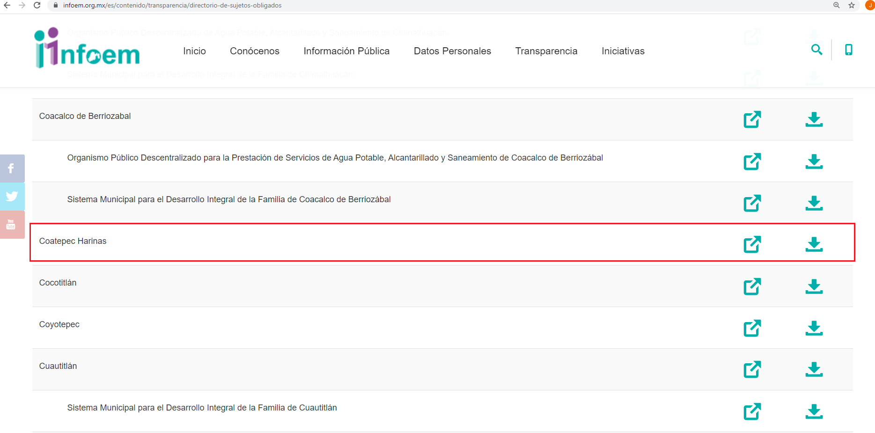

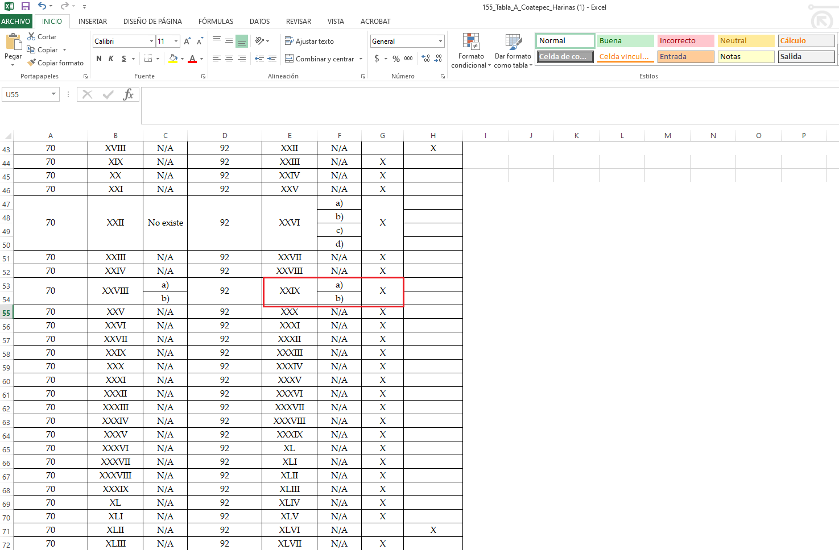
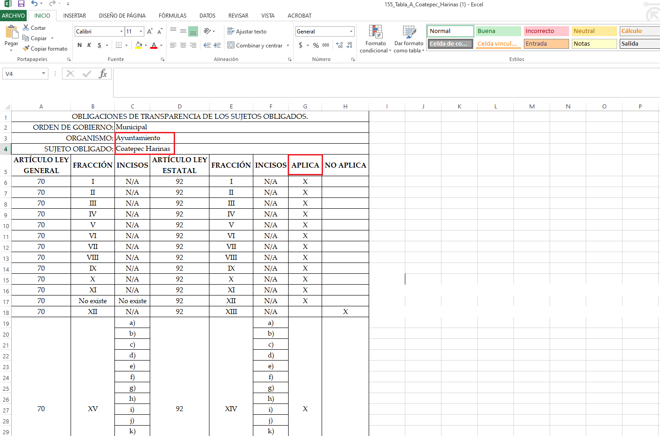
Una vez sentado lo anterior, como se mencionó en los antecedentes segundo y quinto, El Sujeto Obligado fue omiso en responder la solicitud de información formulada por el particular, luego entonces se actualiza la causal de procedencia inmersa en el numeral 179, fracción VII de la Ley de Transparencia local.
Con base en lo anteriormente expuesto, se arriba a la conclusión de que la esfera competencial del Sujeto Obligado lo constriñe a generar, poseer y administrar la información requerida, en virtud de lo anterior, resulta viable su entrega, en versión pública de ser procedente, acompañada del acuerdo de clasificación correspondiente, luego entonces El Sujeto Obligado se encuentra constreñido a atender la solicitud de información en mérito.

- Versión Pública
No pasa desapercibido que la información podría contener información susceptible de clasificar, por lo cual, dicha información debe ser clasificada para no vulnerar un derecho intangible. Aunado a que de ser en caso de contar con otra información consistente en datos personales, deberá generarse una versión pública, tal excepción a la publicidad, atiende a la coexistencia de datos públicos e información que tenga el carácter de confidencial (datos personales) o reservada, por lo que debe privilegiarse el acceso a la información bajo el principio de máxima divulgación, empero sin violar el derecho a la protección de datos personales, cuyo fundamento legal aplicable se encuentra inmerso en los numerales de la Ley de la materia, que a la letra esgrimen:

“Artículo 3. Para los efectos de la presente Ley se entenderá por:
(…)
IX. Datos personales: La información concerniente a una persona, identificada o identificable según lo dispuesto por la Ley de Protección de Datos Personales del Estado de México;
(…)
XLV. Versión pública: Documento en el que se elimine, suprime o borra la información clasificada como reservada o confidencial para permitir su acceso.
Artículo 122. La clasificación es el proceso mediante el cual el sujeto obligado determina que la información en su poder actualiza alguno de los supuestos de reserva o confidencialidad, de conformidad con lo dispuesto en el presente título.
[…]
Artículo 132. La clasificación de la información se llevará a cabo en el momento en que:
[…]
II. Se determine mediante resolución de autoridad competente; o
(…)
Artículo 137. Cuando un mismo medio, impreso o electrónico, contenga información pública y reservada o confidencial, la Unidad de Transparencia para efectos de atender una solicitud de información, deberán elaborar una versión pública en la que se testen las partes o secciones clasificadas, indicando su contenido de manera genérica y fundando y motivando su clasificación.” [Sic]

Verbigracia, previo a poner a disposición la información correspondiente debe considerarse que tiene carácter de confidencial el Registro Federal de Contribuyentes (RFC) que no sean de proveedores, cuenta bancaria, la Clave Única de Registro de Población (CURP), domicilio particular, teléfono particular, el nombre de las personas físicas que no tengan la calidad de servidor público o aquellos que no reciban recursos públicos, entre otros considerados como datos personales en términos de la normatividad aplicable.
En cuanto al Registro Federal de Contribuyentes de las personas físicas constituye un dato personal, ya que para su obtención es necesario acreditar ante la autoridad fiscal previamente la identidad de la persona, su fecha de nacimiento, entre otros aspectos.
Ahora bien, las personas físicas tramitan su inscripción en el registro con el propósito de realizar —mediante esa clave de identificación— operaciones o actividades de naturaleza fiscal, la cual, les permite hacer identificable respecto de una situación fiscal determinada.
Lo anterior es compartido por el ahora Instituto Nacional de Transparencia, Acceso a la Información y Protección de Datos Personales (INAI), conforme al criterio 19/17, el cual es del tenor literal siguiente:

“REGISTRO FEDERAL DE CONTRIBUYENTES (RFC) DE PERSONAS FÍSICAS.
El RFC es una clave de carácter fiscal, única e irrepetible, que permite identificar al titular, su edad y fecha de nacimiento, por lo que es un dato personal de carácter confidencial.
Resoluciones:
RRA 0189/17. Morena. 08 de febrero de 2017. Por unanimidad. Comisionado Ponente Joel Salas Suárez.
RRA 0677/17. Universidad Nacional Autónoma de México. 08 de marzo de 2017. Por unanimidad. Comisionado Ponente Rosendoevgueni Monterrey Chepov.
RRA 1564/17. Tribunal Electoral del Poder Judicial de la Federación. 26 de abril de 2017. Por unanimidad. Comisionado Ponente Oscar Mauricio Guerra Ford.” [Sic]

Así, el RFC se vincula al nombre de su titular, permite identificar la edad de la persona, su fecha de nacimiento, así como su homoclave, la cual es única e irrepetible y determina justamente la identificación de dicha persona para efectos fiscales, por lo éste constituye un dato personal que concierne a una persona física identificada e identificable.
En cuanto a la Clave Única de Registro de Población (CURP) en virtud de que éste se integra por datos personales que únicamente le conciernen a un particular como son su fecha de nacimiento, su nombre, sus apellidos y su lugar de nacimiento; información que permite distinguirlo del resto de los habitantes, se considera que es de carácter confidencial.
Argumento que es compartido por el Instituto Nacional de Transparencia, Acceso a la Información y Protección de Datos Personales, conforme al criterio número 18/17 el cual refiere:
“CLAVE ÚNICA DE REGISTRO DE POBLACIÓN (CURP).
La Clave Única de Registro de Población se integra por datos personales que sólo conciernen al particular titular de la misma, como lo son su nombre, apellidos, fecha de nacimiento, lugar de nacimiento y sexo. Dichos datos, constituyen información que distingue plenamente a una persona física del resto de los habitantes del país, por lo que la CURP está considerada como información confidencial”.
Resoluciones:
RRA 3995/16. Secretaría de la Defensa Nacional. 1 de febrero de 2017. Por unanimidad. Comisionado Ponente Rosendoevgueni Monterrey Chepov.
RRA 0937/17. Senado de la República. 15 de marzo de 2017. Por unanimidad. Comisionada Ponente Ximena Puente de la Mora.
RRA 0478/17. Secretaría de Relaciones Exteriores. 26 de abril de 2017. Por unanimidad. Comisionada Ponente Areli Cano Guadiana.” [Sic]
Lo anterior, sólo en caso de advertir información susceptible de clasificar, por ende, resulta necesario que el Comité de Transparencia del Sujeto Obligado emita el Acuerdo de Clasificación correspondiente que sustente la versión pública, el cual deberá cumplir cabalmente las formalidades previstas en el artículo 137 de la Ley de Transparencia y Acceso a la Información Pública del Estado de México y Municipios, así como los numerales aplicables de los LINEAMIENTOS GENERALES EN MATERIA DE CLASIFICACIÓN Y DESCLASIFICACIÓN DE LA INFORMACIÓN, ASÍ COMO PARA LA ELABORACIÓN DE VERSIONES PÚBLICAS, publicados en el Diario Oficial de la Federación en fecha quince de abril de dos mil dieciséis, mediante Acuerdo del Consejo Nacional del Sistema Nacional de Transparencia, Acceso a la Información Pública y Protección de Datos Personales.
En mérito de lo expuesto en líneas anteriores, con fundamento en la fracción IV del artículo 186, de la Ley de Transparencia y Acceso a la Información Pública del Estado de México y Municipios, se ORDENA al Sujeto Obligado, atienda la solicitud de información 00085/COATHAR/IP/2021 que ha sido materia del presente fallo.
Por lo antes expuesto y fundado es de resolverse y,

SE RESUELVE

PRIMERO. Resultan fundadas las razones o motivos de inconformidad hechos valer por EL RECURRENTE, en términos del Considerando CUARTO de la presente resolución.

SEGUNDO. Se ORDENA al SUJETO OBLIGADO atienda la solicitud de información número 00085/COATHAR/IP/2021 en términos del Considerando CUARTO de esta resolución; vía Sistema de Acceso a la Información Mexiquense (SAIMEX).

TERCERO. Remítase la presente resolución al Titular de la Unidad de Transparencia del Sujeto Obligado, para que conforme al artículo 186, último párrafo, 189, segundo párrafo y 194, de la Ley de Transparencia y Acceso a la Información Pública del Estado de México y Municipios; dé cumplimiento a lo ordenado dentro del plazo de diez días hábiles, debiendo informar a este Instituto en un plazo de tres días hábiles siguientes sobre el cumplimiento dado a la presente.

CUARTO. Notifíquese al RECURRENTE la presente resolución y hágase de su conocimiento que en caso de considerar que le causa algún perjuicio, podrá promover el Juicio de Amparo en los términos de las leyes aplicables, de acuerdo a lo estipulado por el artículo 196, de la Ley de Transparencia y Acceso a la Información Pública del Estado de México y Municipios.

QUINTO. Gírese oficio al Contralor Interno y Órgano de Control y Vigilancia de este Instituto para hacer de su conocimiento la presente resolución, a fin de que en ejercicio de sus atribuciones y de conformidad al artículo 190, de la Ley de Transparencia y Acceso a la Información Pública del Estado de México y Municipios, determine lo conducente, en términos de lo señalado en el Considerando CUARTO de la presente resolución.

SEXTO. Hágase del conocimiento del RECURRENTE que la respuesta que dé el SUJETO OBLIGADO derivada de la presente resolución es susceptible de ser impugnada nuevamente, mediante recurso de revisión, ante el Instituto, en términos del artículo 179, último párrafo de la Ley de Transparencia y Acceso a la Información Pública del Estado de México y Municipios.

SÉPTIMO. - Con fundamento en el artículo 198 de la Ley de Transparencia y Acceso a la Información Pública del Estado de México y Municipios, se apercibe al SUJETO OBLIGADO a que, en caso de negarse a cumplir la presente resolución o hacerlo de manera parcial se actuara de conformidad con lo previsto en los artículos 213, 214, 216 y 217 de dicha Ley.

ASÍ LO RESUELVE, POR MAYORÍA DE VOTOS, EL PLENO DEL INSTITUTO DE TRANSPARENCIA, ACCESO A LA INFORMACIÓN PÚBLICA Y PROTECCIÓN DE DATOS PERSONALES DEL ESTADO DE MÉXICO Y MUNICIPIOS, CONFORMADO POR LOS COMISIONADOS ZULEMA MARTÍNEZ SÁNCHEZ, EVA ABAID YAPUR, JOSÉ GUADALUPE LUNA HERNÁNDEZ, JAVIER MARTÍNEZ CRUZ (VOTO EN CONTRA CON VOTO DISIDENTE) Y LUIS GUSTAVO PARRA NORIEGA EN LA VIGÉSIMA SESIÓN ORDINARIA CELEBRADA EL NUEVE DE JUNIO DE DOS MIL VEINTIUNO, ANTE EL SECRETARIO TÉCNICO DEL PLENO, ALEXIS TAPIA RAMÍREZ.

OSAM/JCMA

